DIALOGUE INTERRELIGIEUX AU TCHAD

Lors de son passage en 1990, le Pape Jean Paul II a demandé aux communautés chrétiennes et musulmanes, de travailler ensemble dans un climat de liberté et de paix.
Objectif Global
L’objectif global du dialogue est d’éliminer les préjugés et la méfiance mutuelle entre deux communautés : chrétiennes et musulmanes.
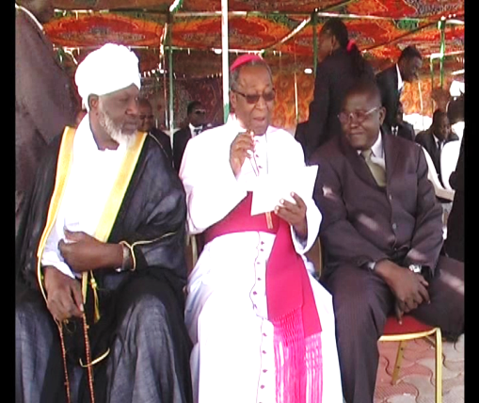
Objectifs spécifiques
- Promouvoir ensemble les valeurs susceptibles de conduire le pays au développement : la justice et la paix, la réconciliation et le pardon, l’honnêteté, la culture du travail bien fait, la tolérance et la non-violence, le respect du bien commun et la solidarité, etc.
- Mener ensemble avec les autres églises et les musulmans, des actions contre l’intégrisme et l’intolérance,
- Former les agents pastoraux et les communautés chrétiennes.
- Renforcer le BDRCM d’un personnel formé.
- Former à l’islamologie et à l’histoire de l’Eglise.
- Former les chrétiens catholiques à la connaissance de leur Eglise pour mieux affronter les défis d’un dialogue franc et sincère.
1) La Tente d’Abramo: est une structure créée par les missionnaires Comboniens en 2006, pour servir de lieu de rencontre entre les jeunes chrétiens et musulmans, lycéens et étudiants. Elle contient un dépôt de livres scolaires, de cultures générales, en Arabe, Français et Anglais. Elle contient aussi des salles de lecture, de conférence aux usages polyvalents. La bibliothèque organise des conférences-débats, des projections de films sur des thématiques qui intéressent les jeunes chrétiens et musulmans. Elle assure aussi des formations spécialisées en informatique, cours de soutien scolaire, renforcement de capacité en Anglais, Français et Arabe. Ainsi elle sert de lieu de connaissance mutuelle, de croissance humaine, culturelle et de brassage.
2) Le Bureau de la Rencontre Chrétien-Musulman: Dans la première phase de sa mission, le BDCRM faisait la sensibilisation et la formation des chrétiens sur la connaissance de l’islam de base.
Depuis l’année 2008, le BDRCM a pris l’initiative de créer une Plate-forme interconfessionnelle (PFI), qui regroupe le Conseil Supérieur des Affaires Islamiques (CSAI), l’Entente des Eglises et Missions Evangéliques au Tchad (EEMET) et l’Eglise Catholique (EC), afin de travailler ensemble pour une paix durable au Tchad.
Cette volonté est soutenue par le Chef de l’Etat tchadien, qui institua par décret 1341 du 17 Novembre 2011, une Journée Nationale de Prière pour la Paix, la Cohabitation Pacifique et la Concorde Nationale. Il a aussi facilité la mission de la Plate-forme interconfessionnelle, auprès des autorités administratives et militaires, à l’intérieur du pays.

